实验6 Spring中的AOP（2）-实验报告

一、实验目的
- 理解Spring AOP的概念、作用和常用术语；
- 掌握AOP编程的步骤；
- 掌握基于代理类的AOP实现方式：预编译、运行期动态代理；
- 熟悉切入点表达式的分类语法；
- 掌握基于XML的AspectJ实现AOP的基本方法；
- 掌握基于注解的AspectJ实现AOP的基本方法。

二、实验步骤：
实验报告提交内容：
- 掌握基于XML的AOP编程的使用方法和步骤。
- AuthAspect.java代码

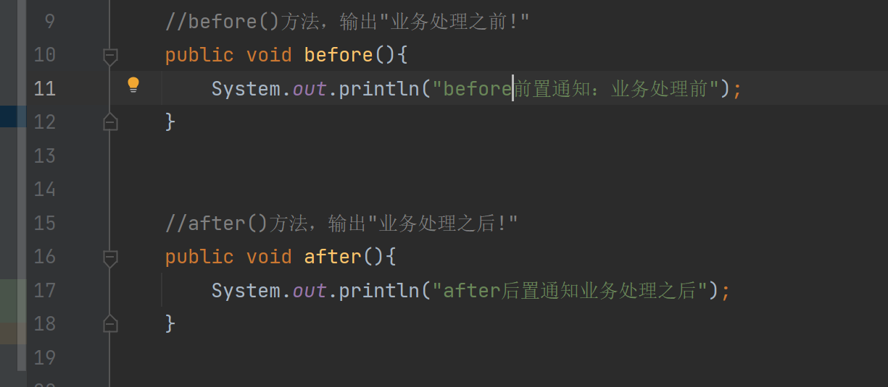

- beans.xml文件
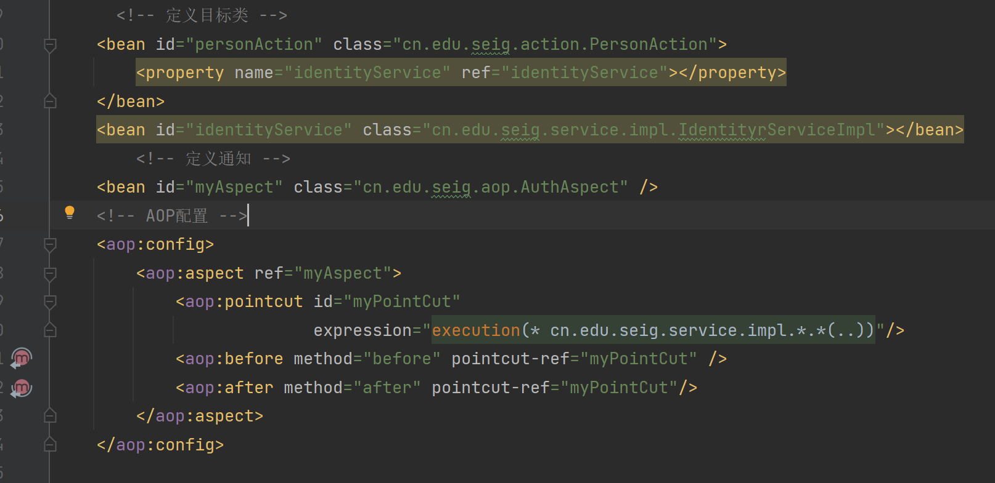
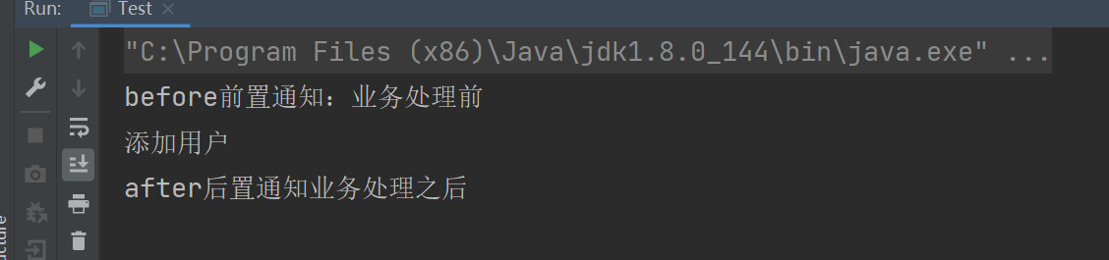
- 掌握基于注解的AOP编程的实现方式和使用步骤。
- beans.xml代码：
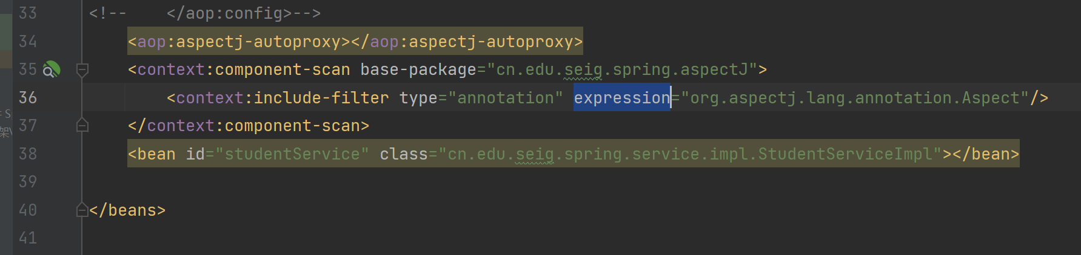

- MyInterceptor.java代码
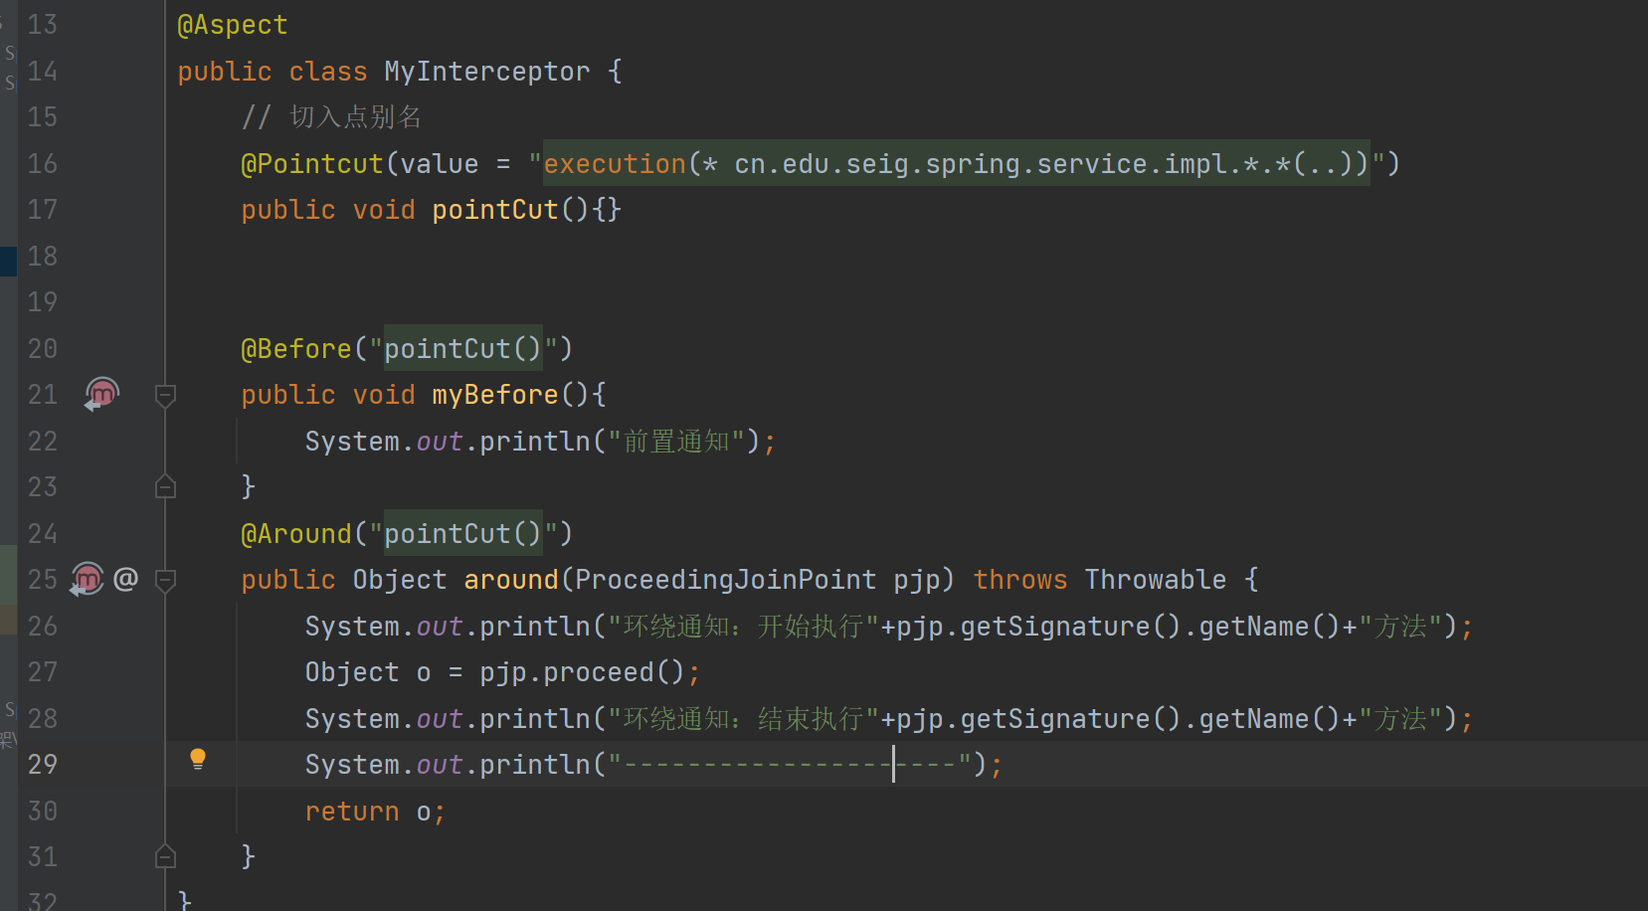
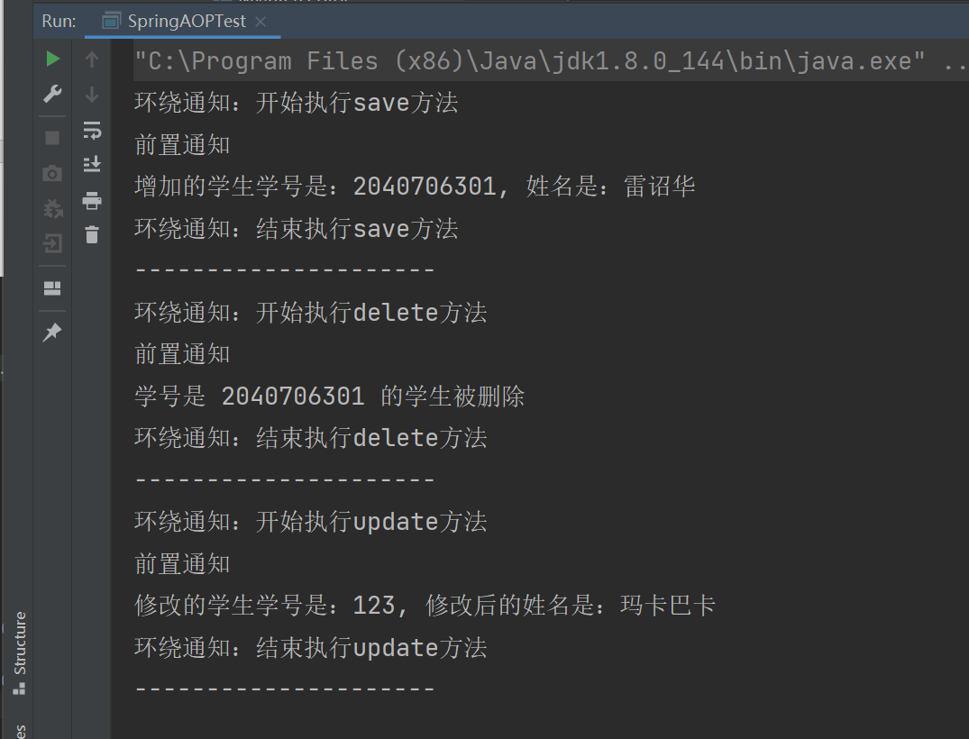

- 基于XML的AOP编程技术的实现方式和使用步骤。
- LogAround主要代码
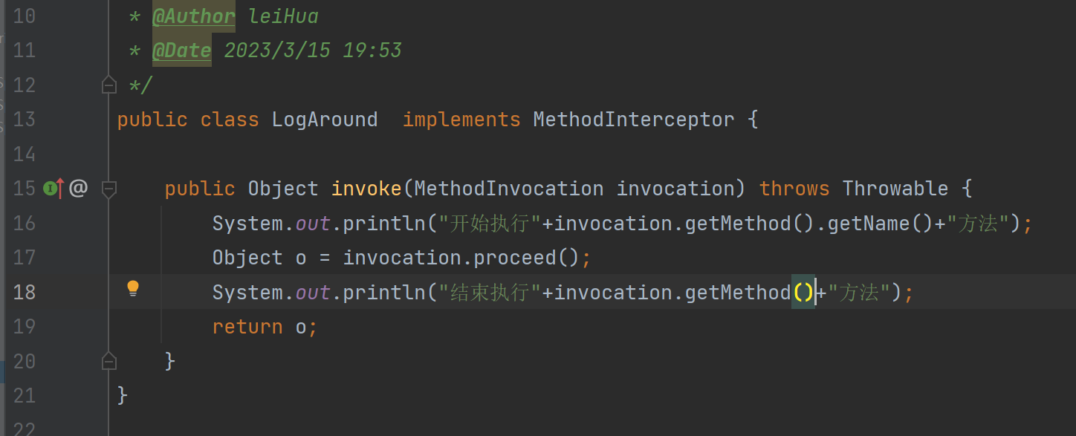

- LogAfterReturningAdvice主要代码

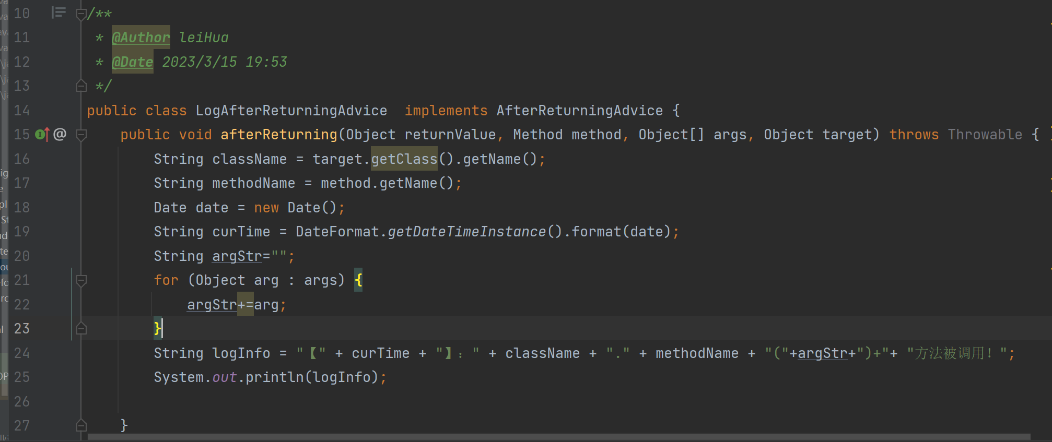

- beans.xml所缺代码：
<!-- 配置4个通知类 Bean-->
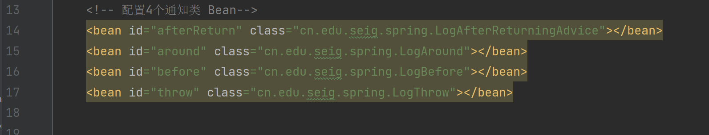

<!-- 定义4个增强处理 -->
